|  |  |  |
| --- | --- | --- |
| ,  **МЭРИЯ**  **города Новосибирска** | ***ИНФОРМАЦИОННО-АНАЛИТИЧЕСКОЕ Управление*** |  |

# Анализ результатов экспресс-опроса

**«Общественный транспорт: ваш выбор – оплата наличными или безналичный расчет?»**

С 27 апреля по 11 мая 2016 года на муниципальном портале города Новосибирска (http://poll.novo-sibirsk.ru/quiz.aspx?quiz=68) проведен экспресс-опрос, в ходе которого новосибирцам было предложено ответить на 8 вопросов, с целью выяснить, каким способом оплаты проезда в общественном пассажирском транспорте горожане предпочитают пользоваться и почему.

Всего в опросе приняло участие 1998 человек, из них 906 мужчин (45,4%) и 1092 женщины (54,6%). Среди участников опроса преимущественно люди с высшим образованием – 82,3%, среднетехническое образование имеют 8,5%, студенты – 3,9%, среднее образование имеют 5,3%.

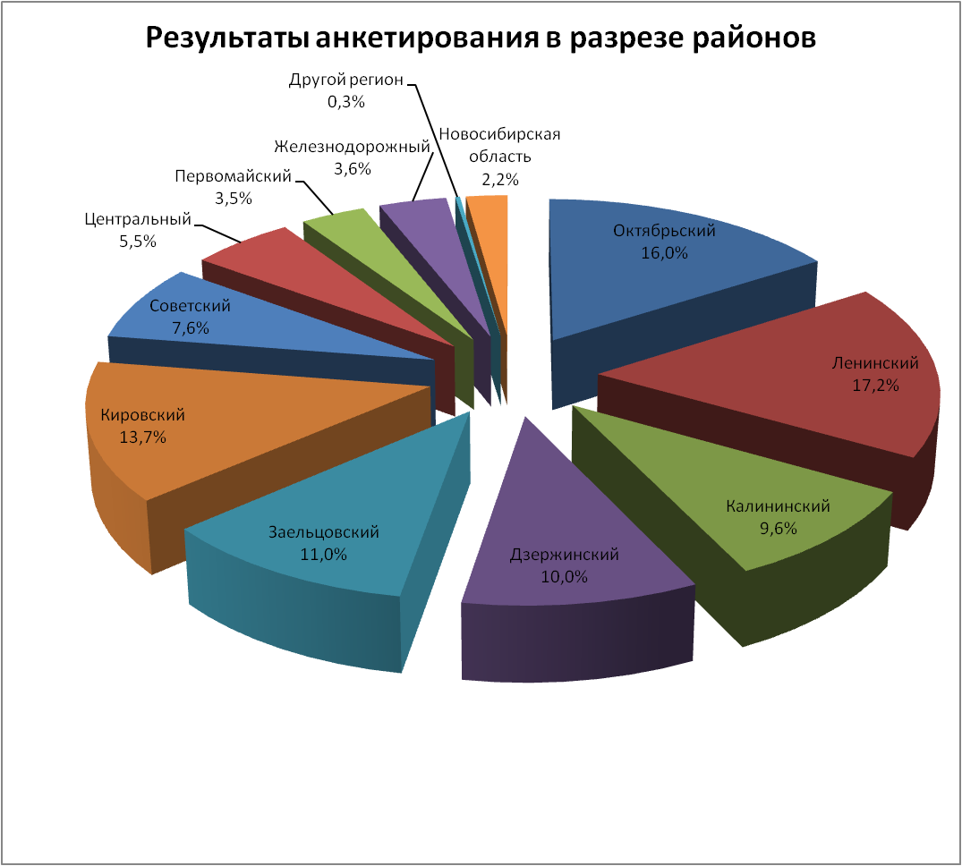

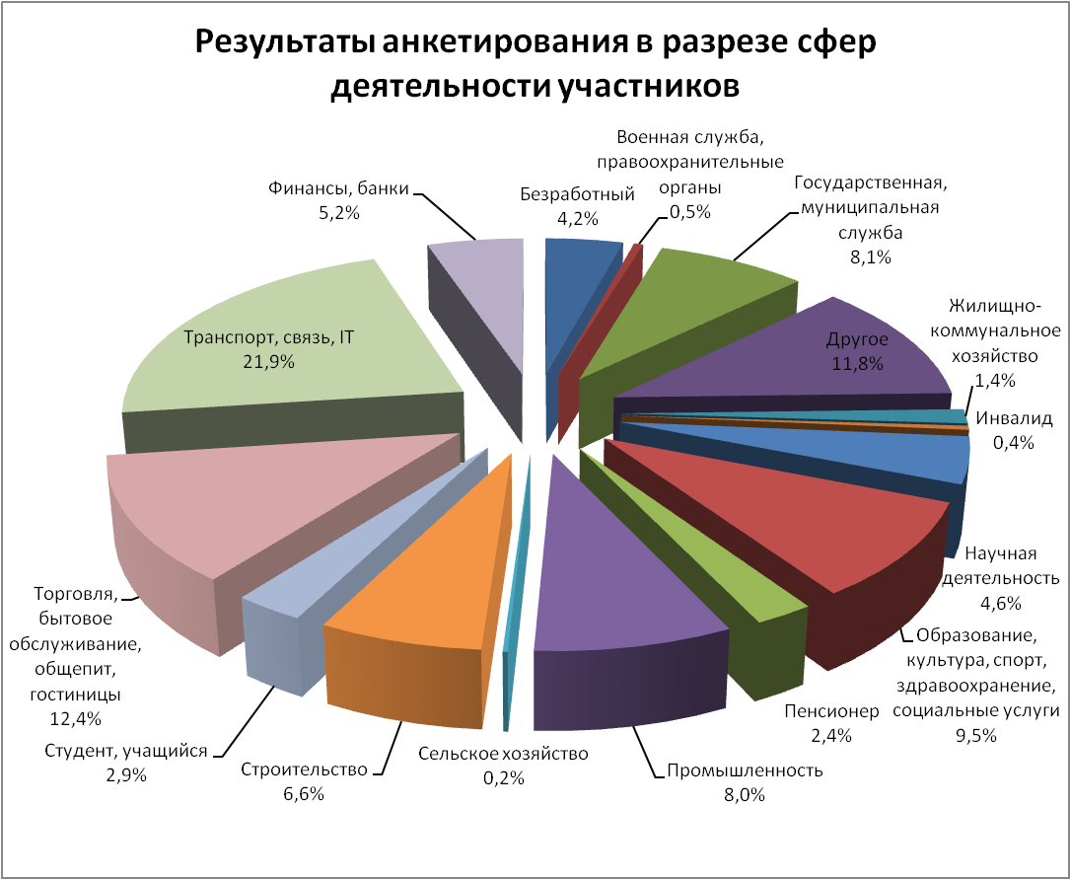

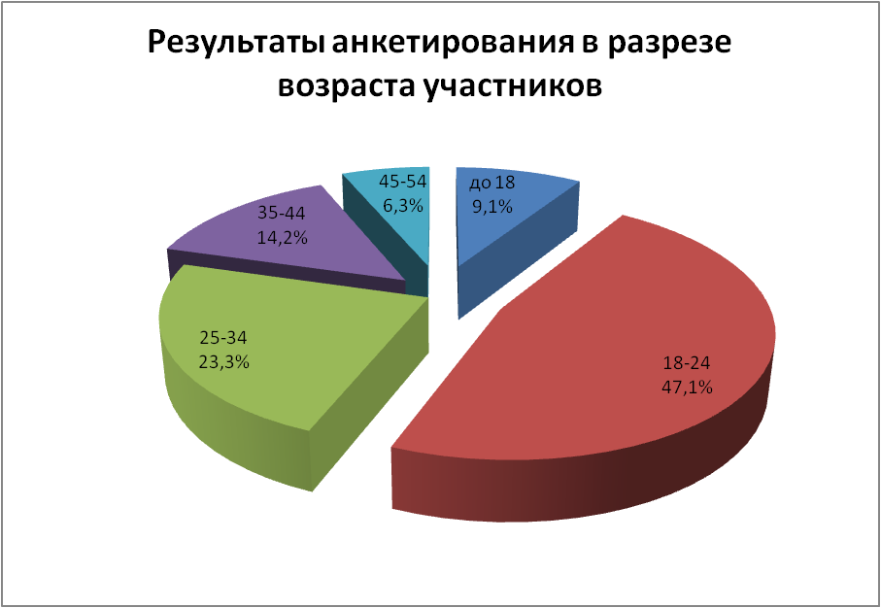

По способу оплаты проезда в общественном пассажирском транспорте все опрошенные разделились на три примерно равные группы. Предпочитают рассчитываться только наличными средствами 34,4% всех опрошенных, пользуются только безналичным расчетом 33,4% респондентов, ещё 30,6% оплачивают проезд в общественном транспорте как наличными деньгами, так и транспортной картой. От всех опрошенных 0,1% отметили, что пользуются общественным пассажирским транспортом бесплатно, еще 1,5% – не пользуются общественным транспортом.

Наиболее удобным способом оплаты проезда большинство респондентов считают безналичный расчет транспортной картой – 66,1% всех опрошенных; 27,5% участников опроса склонны считать наиболее удобным способом оплаты наличные деньги; ещё 5,5% затруднились с ответом.

На вопрос *«Если вы пользуетесь картой (безналичный расчет) при оплате проезда в общественном транспорте, то укажите, пожалуйста, почему?»* самым популярным вариантом ответа среди опрошенных стал «*считаю, что это удобно*» (47,7%); следующие по популярности ответы – «*быстрая оплата, быстрее, чем наличными*» (39,4%); «*это выгоднее, чем платить наличными*» (33,2%); «*карта занимает меньше места в кошельке*» (24,4%). При этом 3,2% пользуются картой «*без особых причин, привычка»*.

В то же время 16,6% участников опроса *«привыкли платить наличными деньгами»* и поэтому не пользуются картой (безналичный расчет) при оплате проезда. Ещё 17,6% всех опрошенных *«не видят особой выгоды в безналичном расчете»*, а 13,8% респондентов вовсе считают безналичный расчет по карте в транспорте неудобным.

Большинство респондентов (82,4%) заметили, что в муниципальном общественном транспорте (трамваях, троллейбусах, муниципальных автобусах) кондукторы при оплате теперь выдают кассовый чек, а не проездной билет.

К практике стимулирования перехода пассажиров на безналичный расчет при оплате проезда в общественном транспорте (получение скидки по сравнению с оплатой наличными деньгами) большая часть участников опроса отнеслась *«положительно»* и *«скорее положительно»* (75,7% и 13,7% соответственно); и лишь 6,1% – *«отрицательно»* и *«скорее отрицательно»* (3,9% и 2,2% соответственно).

По мнению участников опроса наиболее эффективной мерой, способствующей массовому переходу граждан на безналичный расчет, является «*наличие разницы в оплате проезда (при безналичной оплате дешевле)*» – так считает 77,2% всех опрошенных. Примерно одинаково способны повлиять меры по «*введению электронной транспортной карты, позволяющей совершать неограниченное число пересадок на общественном пассажирском транспорте в течение 75 минут*» – 37,6%, «*введению проездных электронных билетов на 3, 5, 10, 30, 60 поездок (чем больше поездок, тем стоимость проезда ниже)*» – 36,6%, «*введению скидок в зависимости от суммы пополнения транспортной карты*» – 35,1%.

Самыми популярными местами, где респонденты чаще всего пополняют свою транспортную карту, оказались *«кассы метрополитена»* – 31,8% и *«терминалы самообслуживания КВАРТОПЛАТ»* – 28,1%.

Приложение: на 2 л.

Начальник отдела социологии

информационно-аналитического управления

мэрии города Новосибирска Т. Ю. Шилина

Лазарев

2274904

Приложение

